第19章第2节 植物的生长发育（第1课时）
港区初级中学 程芸
【教学目标】
- 生命观念：概述种子的基本结构；比较蚕豆种子和玉米种子结构的异同点；知道种子萌发需要完整、有活力的胚。（结构与功能观）
- 科学思维：归纳概括种子的基本结构（归纳与概括）；区分单子叶植物和双子叶植物结构的不同（比较与分类）。
- 探究实践：通过观察种子结构的实验，认识种子的基本结构，区分单子叶植物和双子叶植物的种子，提高观察和探究能力。
- 态度责任：通过观察种子结构的实验，体验实验探索的乐趣，端正科学态度，同时感悟种子中的生命力量。

【教学重难点】
1.概述种子的基本结构
2.比较蚕豆种子和玉米种子结构的异同点

【教学过程】
问题导入：同学们，你们见过发芽的米吗？（学生观看图片或者实物）
大米实际上是水稻的哪一种器官呀？对，种子。发芽米含有丰富的营养，老师买来了两种米尝试去发芽，但只有一种米最后发芽了？这是什么原因呢？这节课我们就一起来研究种子里的秘密，然后寻找答案吧!

▲组织互学
活动1 认识各种各样的种子
除了水稻，你还知道哪些其它的种子？（学生打开1号种子袋辨认并说出种子名称）
请你比一比各种种子的大小、、颜色、形态都一样吗？
1.通过比较，可以发现：各种种子的大小、颜色、形态__都不同___。
2.种子都能发育成一个完整的植株，说明种子的基本结构是__相同的_____。

活动2【合作探究】观察蚕豆的形态和结构
师：接下来我们一起动手去观察种子的结构？请同学们打开工具盒，拿出2号种子袋。这是一颗——蚕豆，再拿出培养皿、镊子、放大镜、记号笔和碘液，其它都不要动。
观察需要遵循一定的顺序，请你说一说应该按照什么样的顺序观察呢？
学生思考后回答：从外到内依次观察；先观察形态后观察结构。
那么实验怎么操作，步骤是什么呢？要看哪里？对导学案。那么请同学们对着导学案一起说一说实验步骤：第1步，第2步，第3部……
1.看一看：蚕豆种子外部形态和颜色，指出种脐的位置。
2.捏一捏：找到种孔的位置（挤压后有水冒出）。
3.剥一剥：剥开种皮，观察内部，掰开“蚕豆瓣”，数一数有___2____片，一片“豆瓣”就是一片__子叶_____。
4.找一找：找到蚕豆种子的胚根、胚轴、胚芽，并用红色记号笔给胚根部分涂色，它们与子叶共同组成了___胚_____。
5.滴一滴：在剖面上滴碘液，观察到蚕豆种子的__子叶_部位变蓝，说明里面贮存着_淀粉_。
6.填一填：蚕豆种子的各个组成结构。

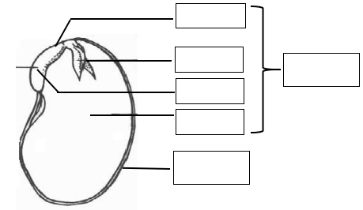
学生代表展示：
问：哪一组同学愿意上来分享你们组的观察结果？按照实验步骤说一说，从外形上看到了哪些结构？种子的内部又有哪些结构？变色的部位在哪里？说明有什么物质？

过渡：其它种子结构也是一样的吗？接下来我们再一起看看玉米种子。
强调：实验步骤，第1步，看一看；第2步剥一剥，尝试用手剥，第3步切一切，从哪里切，一定是按照如图所示对称轴从中央纵向剖开，用刀时一定要注意用刀安全！第4步找一找，对照课本98页图19-5辨认，第5步滴一滴碘液，第6步填一填完成导学案上填空。

活动3 【合作探究】观察玉米的形态和结构
1.观察方法：参照蚕豆观察方法
2.按照要求进行观察、交流（小组内交流、形成报告）
（1）看一看：取一粒玉米，观察：形状、颜色；；
（2）剥一剥：尝试用手剥剥开，最外层是_果皮_，里面一层是 种皮 。
（3）切一切：用刀片将玉米种子按照如图所示对称轴从中央纵向剖开；【注意安全，小心使用刀片！！！】
（4）找一找：用放大镜观察，识别玉米种子的胚芽、胚轴、胚根和子叶结构。
（5）滴一滴：在切面上滴一滴碘液，观察遇碘液没有变蓝的部位是 胚 ，玉米种子变蓝部分是_胚乳__，作用是 贮存营养物质 。
（6）填一填：说一说玉米种子的各个组成结构。

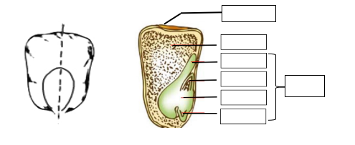

活动4 【归纳总结】比较观察的蚕豆种子和玉米种子的异同
1.组内讨论交流，完成表格
结构 |  | 蚕豆种子 | 玉米种子
种皮 |  | 有 | 有
胚 | 胚芽 | 有 | 有
胚 | 胚轴 | 有 | 有
胚 | 胚根 | 有 | 有
胚 | 子叶 | 有（2片） | 有
胚乳 |  | 没有 | 有
储存营养物质的场所 |  | 子叶 | 胚乳
单/双子叶植物 |  | 单子叶植物 | 双子叶植物
2.蚕豆和玉米种子中储存营养物质的结构分别是 子叶 和 胚乳 。
3.种子的 胚 可以发育成植物体，是种子的主要部分。
▲提升研学
活动5【比较与分类】请观察其它种子（花生、小麦、黄豆、芸豆、绿豆、水稻等），将结构填入到表格中，寻找异同。

课堂小结：种子的结构概念图
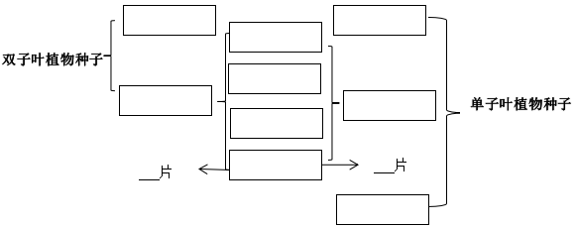

互动游戏：接下来我们做一个小游戏，看一看同学们对种子的结构都了解清楚了吗？

▲迁移再学
请在组内交流并回答以下问题：
1.（1）蚕豆、黄豆等豆类种子的 （结构名称）是人们食用的主要部分。
（2）精制大米（白米）主要是由水稻种子的 （结构名称）加工而成的。
2.利用本节课知识解释：以下哪一种米可能发芽呢？说明理由。
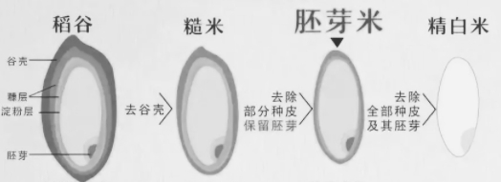

设计意图：
根据新课标，本节内容属于初中生物“植物的生活”学习主题，“植物有自己的生命周期，可以制造有机物，直接或间接地为其它生物提供食物，参与生物圈中的水循环，并维持碳氧平衡”大概念，形成“绿色开花植物的生命周期包括种子的萌发、生长、开花、结果与死亡等阶段”重要概念，而本节课主要内容是识别和描述种子的结构及功能。所以在教学设计上主要围绕“种子的结构与功能相适应”生命观念这一生物学核心素养。
首先通过创设问题情境“发芽的米”“为什么有的米能发芽，有的米不能发芽”引起学生对种子内部结构的思考，激发学习兴趣。然后通过实验，观察蚕豆种子和玉米种子的形态和结构，从外到内，先形态后结构，从感性到理性去认识种子的结构，在这个过程中提高学生的观察能力和探究能力。
在此基础上，组织学生对两种种子的结构进行比较，通过分析比较，归纳概括种子的基本结构，学会区分单子叶植物和双子叶植物结构的不同，进一步加深对种子结构与功能的理解，发展科学思维。
其次，借助希沃白板的投屏功能，实时分享学生的实验结果，增加课堂互动性。利用白板中的小游戏，测试和巩固学习成果，丰富评价形式，同时增加课堂的趣味性，有利于提高学习积极性，提高课堂效率。
最后，回归导入时的情境问题，给学生提供大米加工过程的资料，让其尝试利用本节课所学知识解释糙米可以发芽而精白米不能发芽的原因，进一步加深对种子胚的重要功能的理解，同时进行情感提升，懂得珍惜粮食的重要性。

